ĐẠI HỌC QUỐC GIA TP.HỒ CHÍ MINH

TRƯỜNG ĐẠI HỌC CÔNG NGHỆ THÔNG TIN

**Phòng Đào tạo Sau đại học & Khoa học công nghệ**

**ĐỒ ÁN MÔN HỌC**

**NHẬN DẠNG THỊ GIÁC VÀ ỨNG DỤNG**

GVHD:

Lê Đình Duy

Nguyễn Tấn Trần Minh Khang

Học viên:

Lê Hoàng Dũng - Mã HV: CH1501022

TP. Hồ Chí Minh – tháng 12/2017

**MỤC LỤC**

MÔ TẢ ĐỒ ÁN 1

PHẦN 1: HỆ THỐNG TRUY VẤN HÌNH ẢNH 2

I. Tổ chức thư mục 2

II. Phương pháp xây dựng hệ thống 5

1. Rút trích đặc trưng (file index.py) 5

2. Kĩ thuật gom cụm (Clustering) (file index.py) 12

3. Tính khoảng cách TF-IDF (file index.py) 15

4. Truy vấn ảnh (file search.py) 15

5. Xây dựng server (file server.py) 18

6. Xây dựng website (NodeJS) 18

7. Demo chương trình 19

PHẦN 2: VẤN ĐỀ MỞ RỘNG 20

I. Global feature 20

II. Local feature 21

III. Kết hợp local feature và global feature trong bài toán nhận dạng 22

1. Stacking 22

2. Classification Hierarchy 23

IV. Kết luận 25

V. Tài liệu tham khảo 25

TÀI LIỆU THAM KHẢO 26

MỘT SỐ SOURCE CODE THAM KHẢO 26

# MÔ TẢ ĐỒ ÁN

**Xây dựng hệ thống truy vấn hình ảnh (Image Retrieval System)**

* Github: <https://github.com/lehoangdung0612/VRA.LeHoangDung.CH1501022/tree/master/VRA-Final>
* Youtube: <https://youtu.be/vkHdFcv3QfA>

**Mục tiêu, nội dung đồ án**

Tìm hiểu và áp dụng các phương pháp dùng BoW để xây dựng một hệ thống truy vấn hình ảnh. Hệ thống cung cấp một giao diện người dùng website. Tích hợp web service cung cấp các API để phục vụ cho việc truy vấn

Hệ thống sử dụng bộ dữ liệu train chuẩn là Corel-1K (tham khảo <http://wang.ist.psu.edu/docs/related/>). Vì lí do hạn chế phần cứng nên sẽ giới hạn 1000 bức ảnh train.

Ngoài chức năng retrieval bằng ảnh, hệ thống còn có tính năng cho phép người dùng lựa chọn vùng truy vấn (croped), hoặc chọn loại đặc trưng sẽ dùng.

Các phương pháp được sử dụng: rút trích các đặc trưng như SIFT, SURF, ROOTSIFT, phương pháp gom cụm Kmeans và tính độ tương đồng bằng TF-IDF

Ví dụ,  tham khảo matlab: https://www.mathworks.com/help/vision/ug/image-retrieval-with-bag-of-visual-words.html.

# PHẦN 1: HỆ THỐNG TRUY VẤN HÌNH ẢNH

## **Tổ chức thư mục**

Tập tin đồ án gồm các thư mục sau:

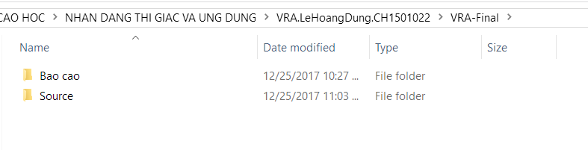

* *Bao cao*: File báo cáo đồ án, phương pháp, kĩ thuật xây dựng hệ thống
* *Sources*: Chứa source code gồm
  + *web-client*: xây dựng web bằng ngôn ngữ NodeJS
  + *python-backend*: xây dựng một server REST API truy vấn ảnh bằng ngôn ngữ Python
  + *queries*: thư mục chứa các ảnh test
  + *README.md* : Thông tin cài đặt và chạy thử hệ thống

**Hướng dẫn cài đặt hệ thống**

Môi trường cài đặt:

* Web:
  + NodeJS version 8.9.1
  + Cách build hệ thống:
    - *cd web-client*

Cài đặt packages

* + - *npm install*

Khởi tạo server (localhost:3000)

* + - *npm run watch*
* Server
  + Python: version 2.7.14
  + Cách build hệ thống:
    - *cd python-backend*

Cài đặt packages

* + - *python -m pip install -r requirements.txt*

Khởi tạo data huấn luyện

* + - *python index.py*

Chạy server (localhost:5000)

* + - *python server.py*
* Thư mục dataset:
  + Copy ảnh bỏ vào thư mục: *python-backend/dataset/corel/*

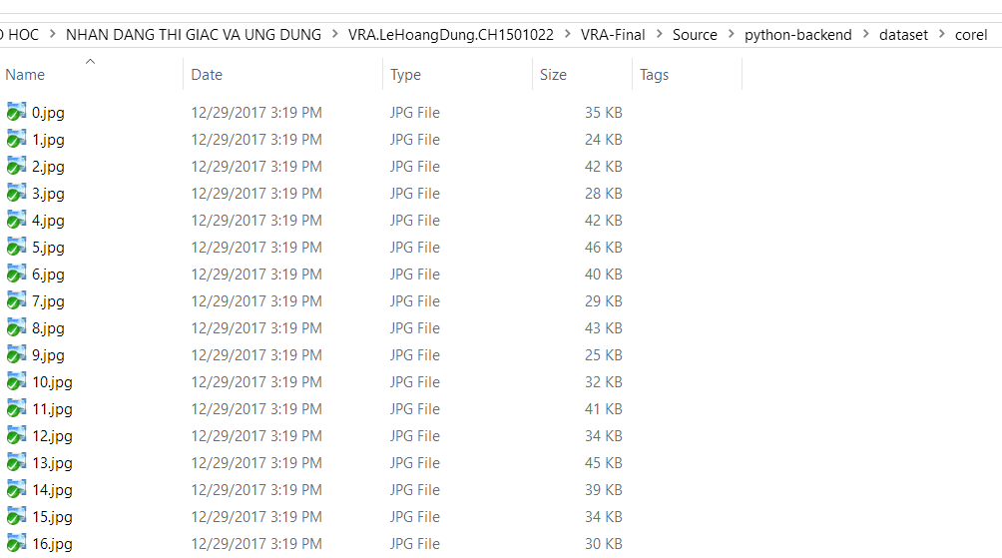

**Một số configuration trong hệ thống**

* Web:
  + File “config.json”:
    - **pyAPI.host**: link host server Python, giá trị default là [http://localhost:5000/](http://localhost:5000/search)
    - **pyAPI.search**: link API đến server Python để truy vấn ảnh, giá trị default là <http://localhost:5000/search>
    - **pyAPI.upload**: link API đến server Python để upload ảnh, giá trị default là <http://localhost:5000/file-upload>
    - **externalUpload**: cho phép upload ảnh lên server Python, giá trị default là true
    - **searchByAjax**: cho phép gọi ajax thay vì submit ảnh lên server Python, giá trị default là false
* Server
  + File “config.py”:
    - **Settings.** **SEARCH_RESULT**: số lượng kết quả trả về
    - **Settings.MAX_FILES**: số lượng file lớn nhất dùng để huấn luyện
    - **Settings.ROOT_DATASET_FOLDER**: thư mục lưu trữ ảnh huấn luyện, chứa các thư mục con là loại ảnh huấn luyện
    - **Settings.TRAIN_DATASET**: tên thư mục loại ảnh được huấn luyện
    - **Settings.FEATURE**: loại đặc trưng dùng để rút trích
    - **Settings.FEATURE_FILE**: tên file lưu trữ features
    - **KmeansTYPE**: phương pháp kmean sẽ dùng (type=1, 2, 3)
    - **Kmeans.NUM_WORDS**: số lượng K clusters
    - **Kmeans.ITER**: số lần lặp Kmeans
    - **Features**: các loại đặc trưng sẽ dùng
    - **Resources**: chứa các cài đặt lên quan đến thư mục ảnh, phục vụ cho việc truy vấn đường dẫn file ảnh bằng các URL

## **Phương pháp xây dựng hệ thống**

1. **Rút trích đặc trưng (file index.py)**

Hệ thống sử dụng ngôn ngữ Python để cài đặt hệ thống truy vấn ảnh. áp dụng một số thư viện của Python để hỗ trợ cho việc xử lý ảnh:

* + - * **Numpy**: chứa các hàm xử lý mảng, ma trận
      * **Scipy**: chứa các hàm xử lý ảnh, xử lý mảng, gom cụm
      * **OpenCV**: chứa các hàm xử lý ảnh, đọc ảnh, rút trích đặc trưng, hiển thị ảnh,..
      * **Pillow**: chứa các hàm để encode, lấy color,…
      * **Sklearn**: xử lý ảnh, gom cụm (clustering), đọc và lưu file

Quá trình huấn luyện dữ liệu train:

Nạp ảnh 🡪 Đọc và rút trích descriptors 🡪 clustering 🡪 tính TF-IDF 🡪 lưu kết quả tập tin

Áp dụng một số kĩ thuật rút trích đặc trưng như SIFT, SURF, ROOTSIFT. Các đặc trưng này được lựa chọn có sẵn trong thư viện của OpenCV và một số khác tham khảo từ trên internet. Các phương pháp được cài đặt trong thư mục *python-backend/descriptors*

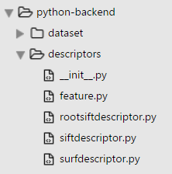

**Đặc trưng SIFT:**

* Từ ảnh tìm ra các điểm ảnh đặc biệt, gọi là feature point hay keypoint. Đầu vào và đầu ra của phép biến đổi SIFT: ảnh -> SIFT -> các keypoint. Keypoint phụ thuộc rất ít vào cường độ sáng, nhiễu, che khuất (một phần ảnh bị che), góc xoay (ảnh bị xoay trong mặt phẳng 2D), thay đổi của tư thế (pose thay đổi trong không gian 3D)
* Để có thể phân biệt keypoint này với keypoint khác cần tìm ra tham số gì đó, gọi là descriptor. 2 keypoint khác nhau thì phải descriptor khác nhau. Thường thì descriptor là chuỗi số gồm 128 số (vector 128 chiều).
* Sau khi áp dụng biến đổi SIFT, ứng với mỗi keypoint, thu được (1) toạ độ keypoint (2) scale và orientation của keypoint (3) descriptor. Các mũi tên trong hình dưới vẽ nhờ vào scale và orientation

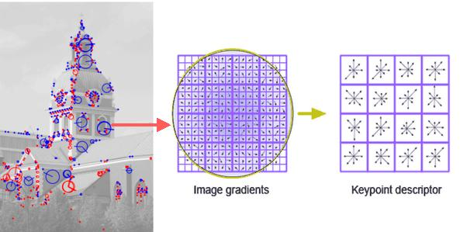

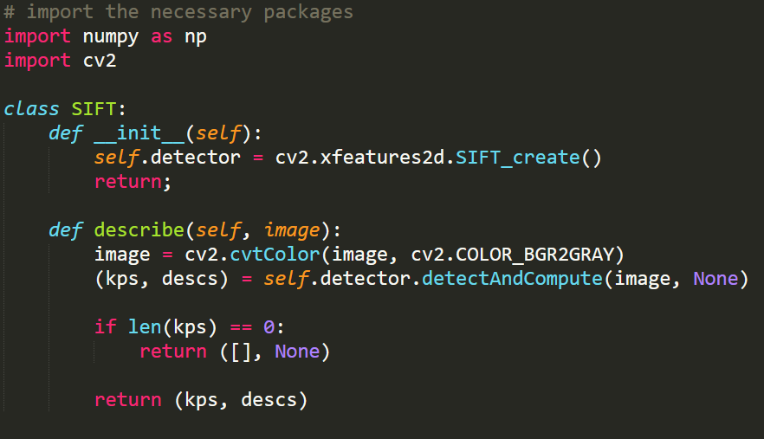

**Đặc trưng SURF**

* SURF cũng gồm các bước như ở SIFT:
  + Scale-space extrema detection.
  + Keypoint localization.
  + Orientation assignment.
  + Keypoint descriptor.
* Nhưng, ở từng bước SURF sẽ có những sự cải thiện để cải thiện tốc độ xử lý mà vẫn đảm bảo độ chính xác trong việc detection.
* Ở SIFT, việc tìm Scale-space dựa trên việc tính gần đúng LoG (Laplace of Gaussian) dùng DoG (Difference of Gaussian), trong khi đó SURF sử dụng Box Filter, tốc độ xử lý sẽ được cải thiện đáng kể với việc dùng ảnh tích phân (integral image)
* Ở bước Orientation Assignment, SURF sử dụng wavelet response theo 2 chiều dọc và ngang, sau đó tính hướng chính bằng cách tính tổng các response đó, có một điều đáng chú ý là wavelet response cũng dễ dàng tính được với ảnh tích phân (integral image)

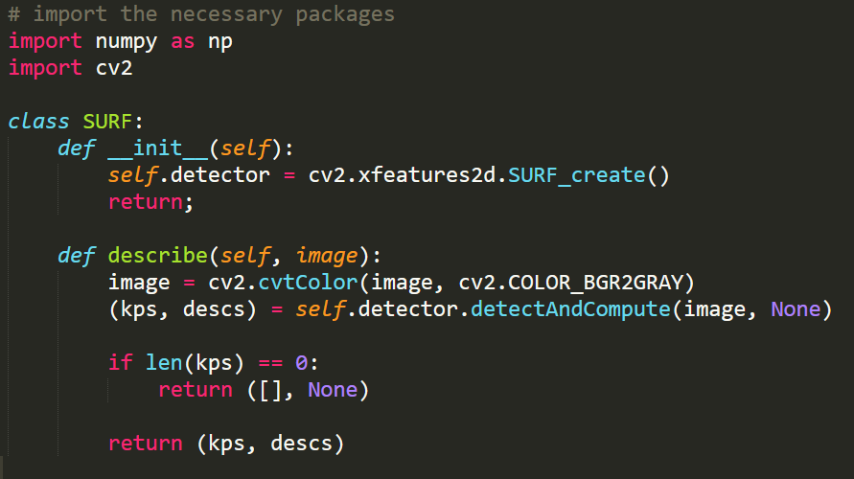

**Đặc trưng ROOTSIFT**

* ROOTSIFT là một cải tiến khác của SIFT, vẫn sử dụng khoảng cách Euclidean giống như SIFT. Tuy nhiên khoảng cách Euclide trong ROOTSIFT của các vector đặc trưng được ánh xạ tới mô hình nhân Hellinger (Hellinger kernel).
* Vectơ đặc trưng của RootSIFT được tính toán bởi nhân Hellinger, và sự kết hợp giữa hai điểm đặc trưng sau đó được đánh giá bởi tỷ số giữa khoảng cách điểm gần nhất và gần nhất thứ hai.
* Hiệu suất của việc nhận dạng được cải thiện bằng cách thay thế khoảng cách Euclide bằng nhân Hellinger, đã được chứng minh qua thực nghiệm

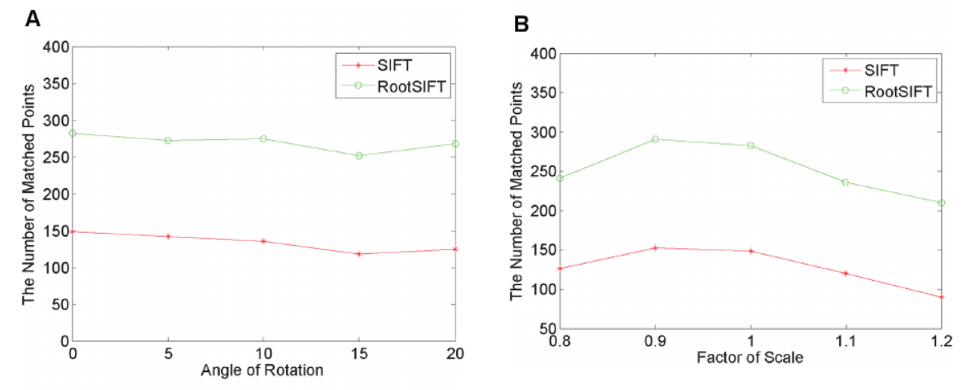

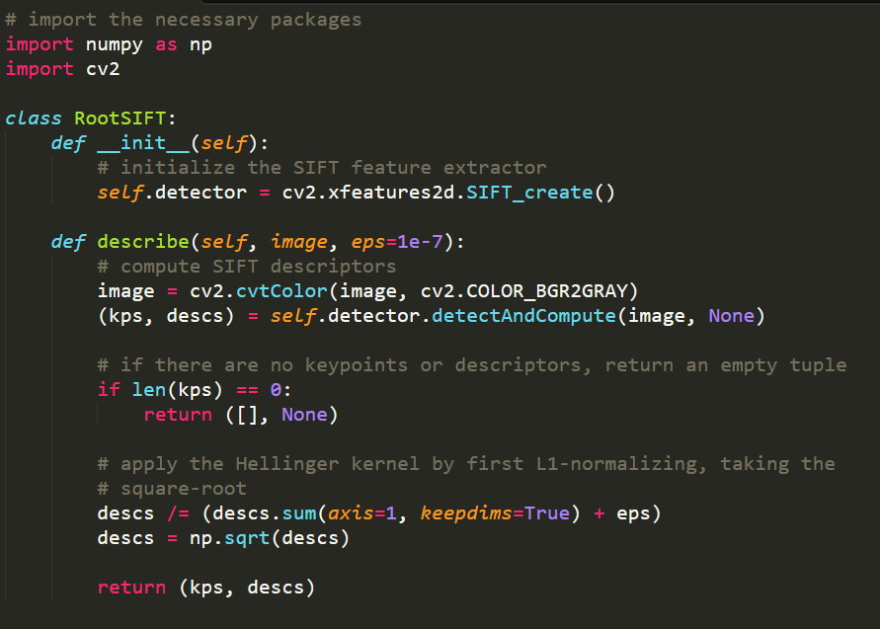

**Xây dựng bộ feature trong hệ thống:**

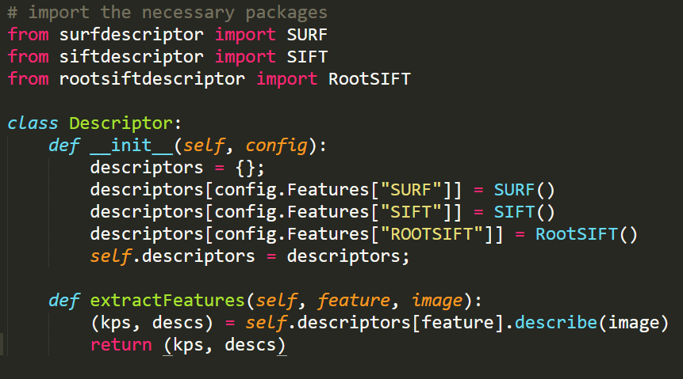

Thực hiện train 1000 ảnh với lần lượt các đặc trưng, nhận thấy ROOTSIFT và SURF có độ chính xác cao hơn so với SIFT

Kết quả: ROOTSIFT >= SURF > SIFT

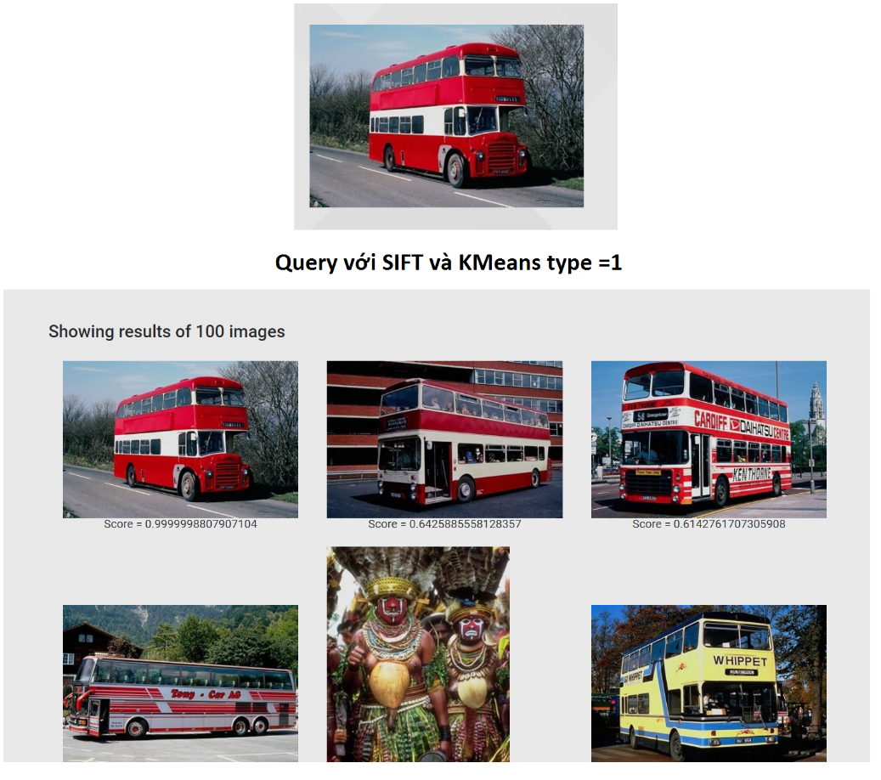

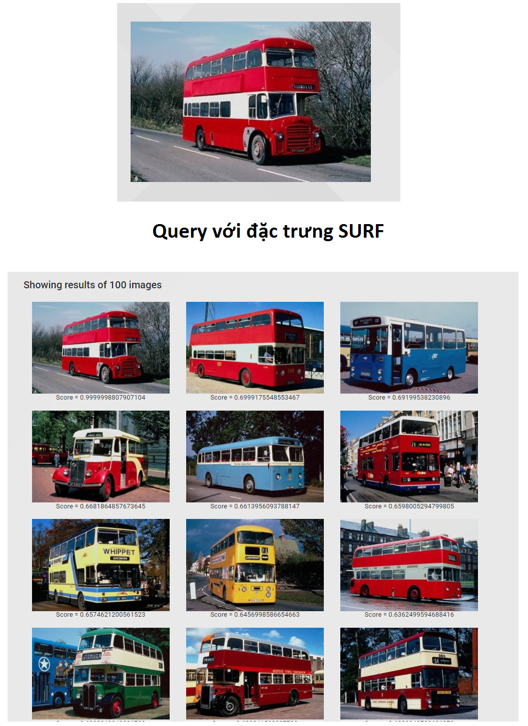

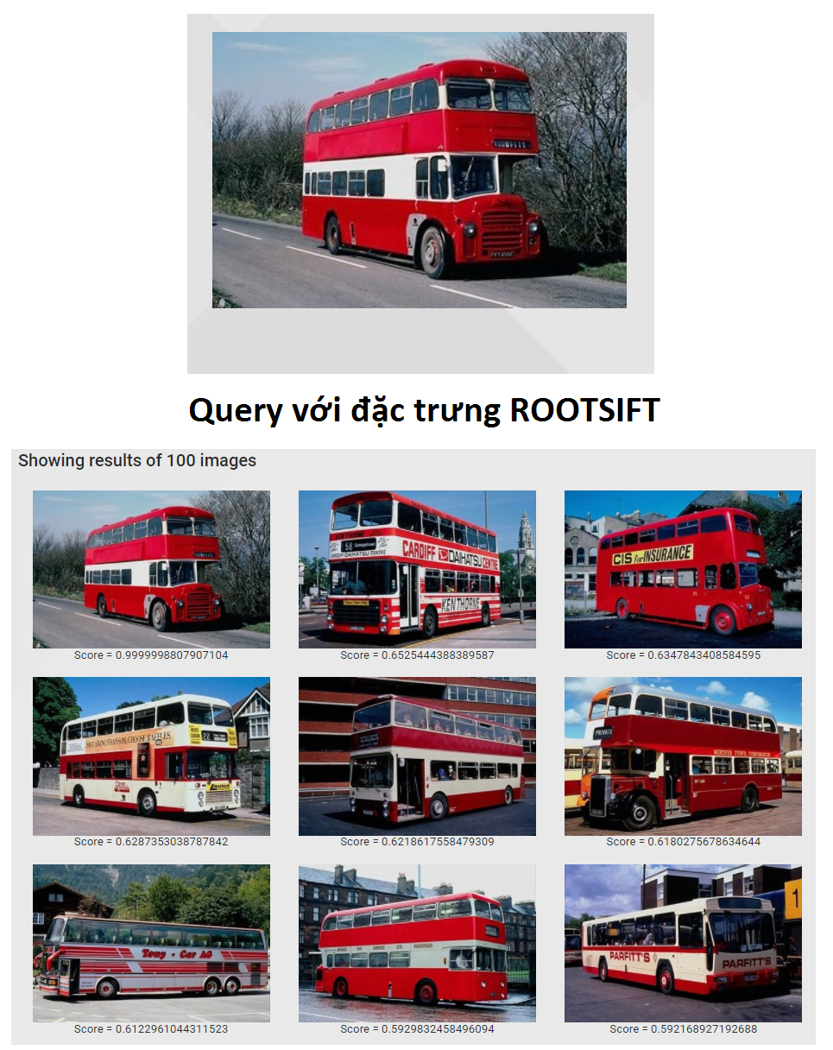

Để thực hiện huấn luyện ảnh, chỉnh các cài đặt trong file config.py:

* **Settings.MAX_FILES**: giới hạn kích thước ảnh được train
* **Settings.TRAIN_DATASET**: thư mục con của thư mục datasetchứa ảnh train
* **Settings.FEATURE**: loại đặc trưng để train

Chạy lệnh:

*python index.py*

1. **Kĩ thuật gom cụm (Clustering) (file index.py)**

Hệ thống sử dụng thư viện **sklearn** và **scipy** để phục vụ cho việc clustering. Bởi vì các thư viện này cung cấp phương pháp KMeans khác nhau. Thực hiện lần lượt các phương pháp và nhận thấy KMeans của thư viện **sklearn** cho thời gian khá lâu so với **scipy**, nhưng bù lại có độ chính xác cao hơn



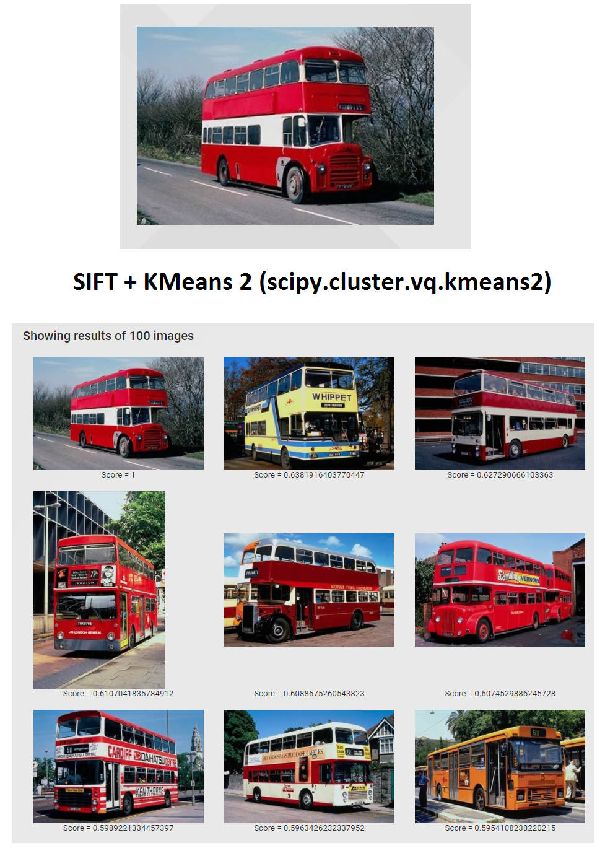

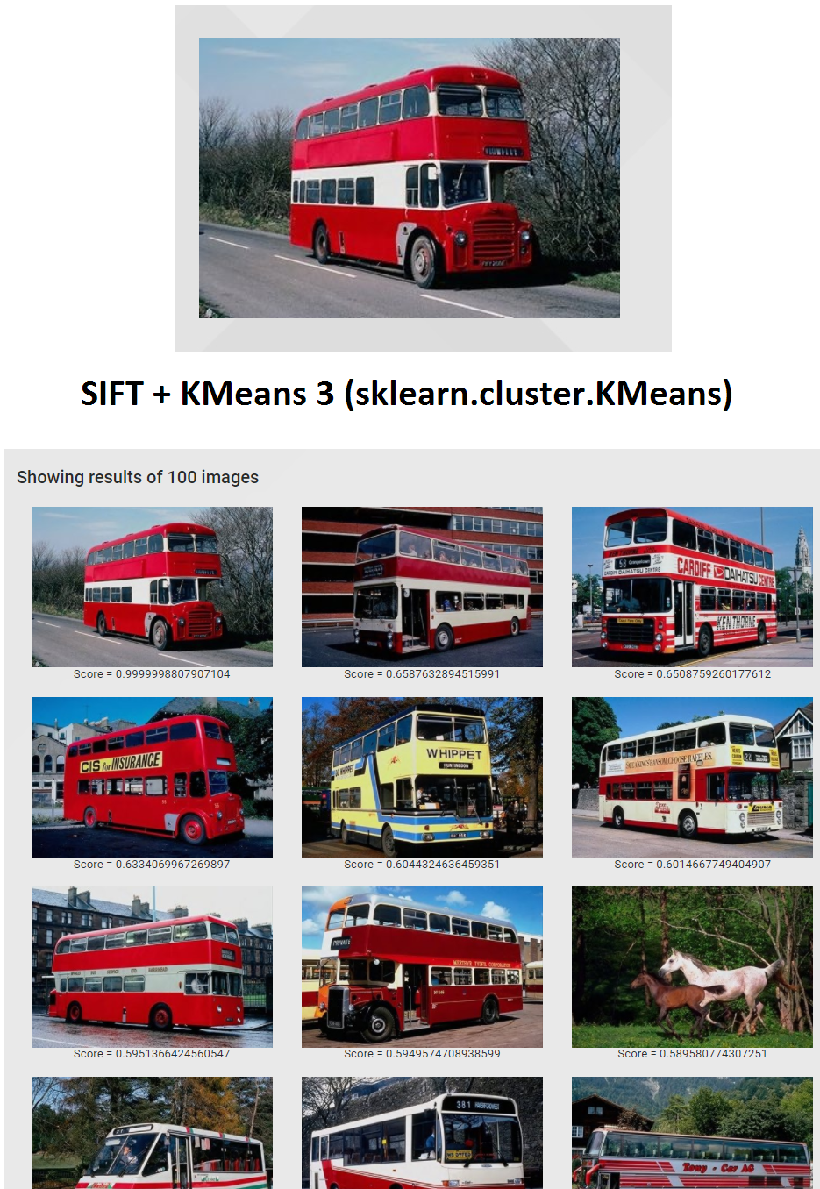

Kết quả gom cụm ta sẽ thu được các center-clusters hay còn gọi là vocabularies

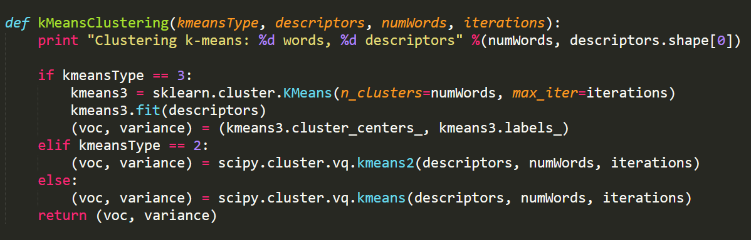

Một số cài đặt cho Kmeans

* **KMeans.TYPE**: phương pháp Kmeans được chọn(1, 2, 3)
* **KMeans.NUM_WORDS**: số cụm (số K)
* **KMeans.ITER**: số lần lặp của thuật toán kmeans

1. **Tính khoảng cách TF-IDF (file index.py)**

Dựa vào kết quả bộ từ điển từ việc gom cụm, và danh sách các descriptors đã rút trích, tính toán khoảng cách vector dựa vào công thức TF-IDF và áp dụng phương pháp chuẩn hóa L2

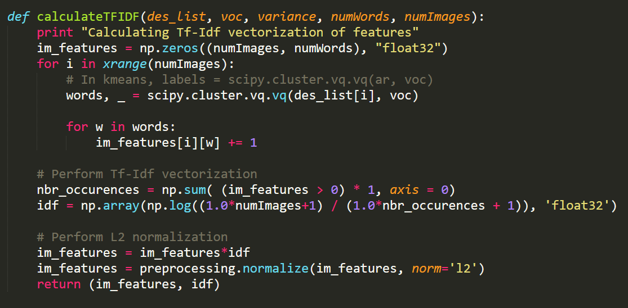

Kết quả được lưu trong tập tin:

*{tên thư mục train}_{loại đặc trưng}_ {loại kmean}_features.bin*

1. **Truy vấn ảnh (file search.py)**

Khi người dùng nhập ảnh query, ảnh sẽ được đọc và xử lý thông qua thư viện OpenCV.

Hàm **getQueryImage** có chức năng đọc ảnh và crop, nếu có đủ các tham số (x,y,w,h).

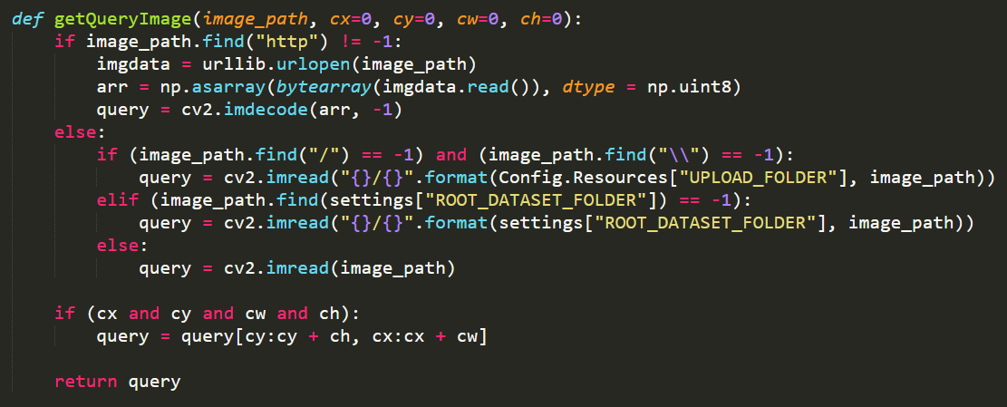

Tiếp đến ảnh query (hoặc crop) được rút trích đặc trưng và tính toán khoảng cách dựa vào giá trị TF-IDF và bộ từ điển lấy ra từ tập tin *features.bin.

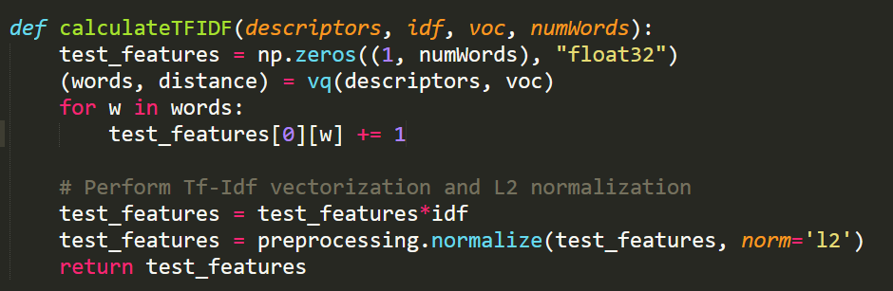

Sau đó ảnh kết quả sẽ được trả về với số lượng được cho trước (SEARCH_RESULT) và sắp xếp (hàm **ranking**) theo thứ hạng từ cao đến thấp, sao cho ảnh gần giống query nhất sẽ xuất hiện ở vị trí đầu tiên

Để tính score, ta dựa vào biến **im_features** chứa các đặc trưng rút ra từ tập train. Biến này có kích thước là (nRow, nCol) với nRow là số lượng ảnh train, nCol là số features rút trích. Nghĩa là mỗi dòng trong **im_features** tương ứng với features của 1 ảnh. Tương tự **test_features** là feature của ảnh query (chỉ có 1 dòng). Score được tính nhờ vào phép nhân ma trận **test_features x invert(im_features)**. Kết quả trả về là một danh sách có n ảnh result (n là tổng số ảnh train) mà mỗi phần tử có giá trị là độ tương đồng với ảnh query. Dựa vào danh sách này để trả về danh sách ảnh kết quả.

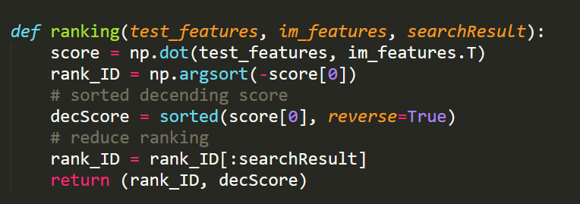

Hàm **searchImage** gồm toàn bộ quy trình để tìm kiếm ảnh phù hợp câu query, tham số là query, loại feature và các thông số crop ảnh (cx, cy, cw, ch)

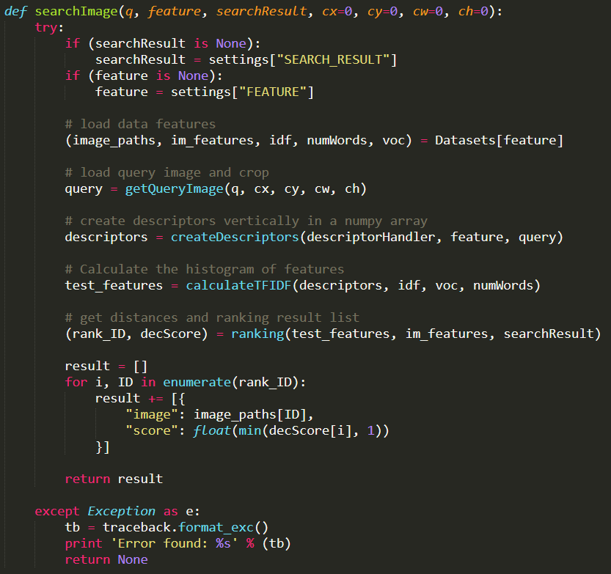

1. **Xây dựng server (file server.py)**

Sử dụng thư viện Flask của Python và các thư viện con (Flask-Cors, Flask-Jsonpify, Flask-RESTful, Flask-Uploads) của nó để xây dựng một web service cung cấp API để truy vấn ảnh

Việc cài đặt server được thực hiện trong tập tin server.py. Server được chạy trên localhost:5000

Chạy lệnh:

*python server.py*

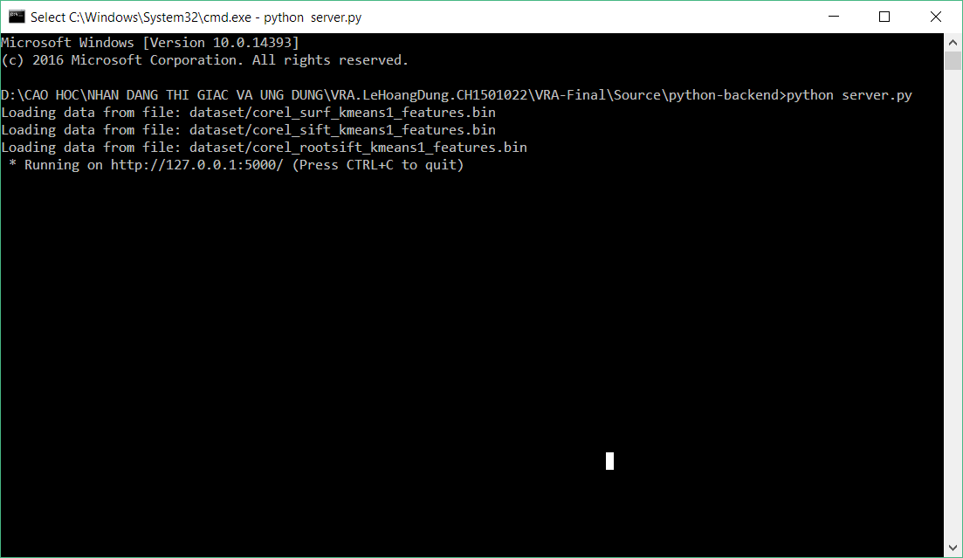

1. **Xây dựng website (NodeJS)**

Website được cài đặt bằng NodeJS với các plugin jQuery (Jcrop) để crop ảnh.

Để kết nối đến server Python, cần cung cấp các cài đặt trong file config.json

* + **pyAPI.search**: link API đến server Python để truy vấn ảnh, giá trị default là <http://localhost:5000/search>
  + **pyAPI.upload**: link API đến server Python để upload ảnh, giá trị default là <http://localhost:5000/file-upload>
  + **externalUpload**: cho phép upload ảnh lên server Python, giá trị default là false
  + **searchByAjax**: cho phép gọi ajax thay vì submit ảnh lên server Python, giá trị default là true

Chạy lệnh (localhost: 3000):

*npm run watch*

**

1. **Demo chương trình**

Link: <https://youtu.be/vkHdFcv3QfA>

# PHẦN 2: VẤN ĐỀ MỞ RỘNG

**Phương pháp kết hợp local feature và global feature trong bài toán nhận dạng thị giác Object Class Recognition**

## **Global feature**

Global feature mô tả bức ảnh như một tổng thể để khái quát toàn bộ đối tượng mà trong đó các local features mô tả những phần của bức ảnh. Global features gồm các mô tả về đường biên (contour representations), hình dạng (shape descriptors), và đặc điểm cấu trúc (texture features). Ví dụ: Shape Matrices, Invariant Moments (Hu, Zerinke), Histogram Oriented Gradients (HOG) và Co-HOG

Có rất nhiều hệ thống nhận dạng ảnh sử dụng global feature để mô tả nội dung một bức ảnh. Bởi vì chúng tạo ra các hình ảnh rất nhỏ gọn, ở đó mỗi hình ảnh tương ứng với một điểm trong một không gian đặc trưng cao. Kết quả là, bất kỳ bộ phân loại chuẩn nào cũng có thể được sử dụng.

Tuy nhiên, phần lớn các global features thường giả định rằng mỗi hình ảnh chỉ chứa một loại đối tượng. Do đó chúng rất hạn chế trong trường hợp bức ảnh chứa nhiều loại đối tượng được sắp xếp trộn lẫn

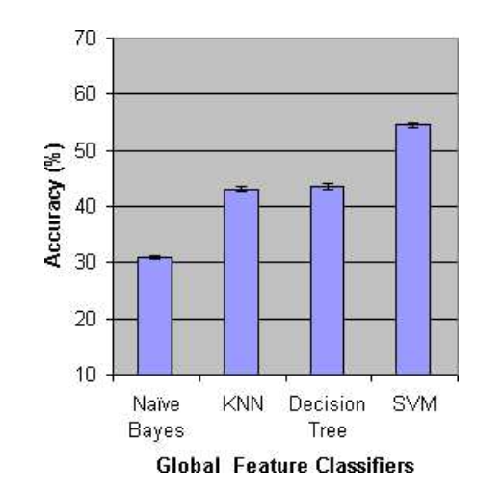

## **Local feature**

Local feature bao gồm những descriptor mô tả một phần cục bộ của bức ảnh được tính toán dựa trên nhiều interest point.

Local feature đề cập đến một mẫu hoặc cấu trúc riêng biệt được tìm thấy trong ảnh, chẳng hạn như một điểm, cạnh hoặc vùng ảnh nhỏ. Những đặc trưng đại diện không quan trọng, chỉ là nó là khác biệt với môi trường xung quanh của nó. Ví dụ: SIFT, SURF, LBP, ORB…

Local feature được sử dụng theo hai cách cơ bản:

* Để khoanh vùng các điểm neo để sử dụng trong khâu hình ảnh hoặc tái tạo 3 chiều.
* Để mô tả các nội dung hình ảnh một cách gọn nhẹ để phát hiện hoặc phân loại, mà không yêu cầu phân chia hình ảnh.

Một ưu điểm của việc sử dụng các local feature là chúng có thể được sử dụng để nhận ra đối tượng mặc dù có sự lộn xộn và tắc nghẽn đáng kể. Chúng cũng không đòi hỏi sự phân chia của đối tượng từ nền, không giống với các đặc trưng về kết cấu hoặc hình dạng

Local feature thường được dùng trong các hệ thống so khớp (matching), đòi hỏi việc so sánh các bộ mô tả đặc trưng

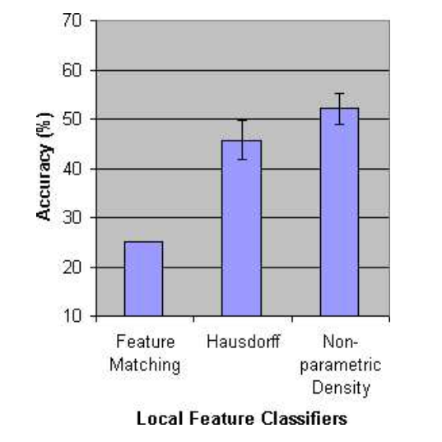

## **Kết hợp local feature và global feature trong bài toán nhận dạng**

Việc sử dụng global feature hay local feature đều đem lại hiệu quả cao tùy thuộc vào yêu cầu bài toán. Tuy nhiên ở phần này, em sẽ trình bày một nghiên cứu kết hợp cả global và local features. Có hai phương pháp để tiếp cận. Thứ nhất là phương pháp xếp chồng xếp cổ điển (Stacking) và thứ hai sử dụng phân cấp phân loại (Classification Hierarchy). Cả hai đều cải thiện đáng kể kết quả so với các phương pháp sử dụng riêng lẽ global feature hay local feature.

1. **Stacking**

Đối lập với các kỹ thuật trong đó một chiến lược cố định được sử dụng, các kỹ thuật học siêu (meta-learning) sử dụng một bộ phân lớp meta tổng quát trong không gian của các kết quả đầu ra từ các bộ phân lớp cơ sở. Trong phương pháp Stacking các đầu ra của các phân lớp cấu thành được nối và được sử dụng như một vector dữ liệu đầu vào cho một bộ phân lớp meta.

Trong phần này thảo luận về hai biến thể chính của Stacking. Phần đầu tiên, đầu vào của bộ phân lớp meta là sự kết hợp các nhãn lớp do mỗi bộ phân lớp thành phần tạo ra. Trong biến thể thứ hai, mỗi bộ phân lớp thành phần cho ra một sự phân phối hậu nghiệm trên các nhãn lớp, chứ không phải là một nhãn duy nhất. Sự phân phối từ các bộ phân lớp thành phần được ghép nối và được sử dụng làm đầu vào cho bộ phân lớp meta. Phối hợp với các phân phối xác suất, về bản chất, ước lượng độ tin cậy phân loại từ bộ phân lớp cấp cơ sở. Bất kỳ phân lớp nào cũng có thể được sử dụng ở cấp cơ sở nếu chỉ yêu cầu một nhãn đơn lẻ, nhưng với Stacking sự phân phối xác suất sẽ giới hạn với các bộ phân lớp có phân phối trên nhãn. Sự lựa chọn của phân lớp meta không bị giới hạn dưới bất kỳ hình thức nào.

Xét một thí nghiệm ứng dụng Stacking, sử dụng SVM làm bộ phân lớp meta, thử nghiệm với hai biến thể của bộ phân lớp cơ sở cho các global features. Trong lần đầu tiên, thí nghiệm đánh giá mật độ phi tham số để xây dựng một số bộ phân lớp maximum-likelihood sử dụng các global features. Sử dụng phương pháp Stacking để kết hợp các features, kết quả đạt được độ chính xác 50,32%. Kỹ thuật thứ hai sử dụng bộ phân lớp SVM ở cấp cơ sở. Bộ phân lớp meta lấy một vectơ bao gồm một số phần tử trả về bộ phân lớp cấp cơ sở. Độ chính xác cho các thí nghiệm này được tóm tắt trong hình

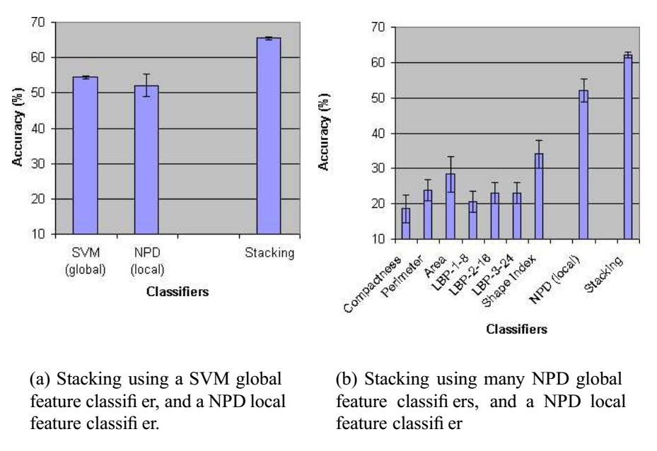

1. **Classification Hierarchy**

Do các local features và global features cung cấp nhiều loại thông tin khác nhau về một hình ảnh, có thể tồn tại một cặp lớp không thể tách rời trong không gian global feature sẽ được phân biệt bằng các local feature. Trong phần này sẽ giới thiệu về một hệ thống phân lớp hai cấp (2-tier hierarchical classification system) sử dụng cả global và local features.

Ở cấp độ cao nhất, các lớp không thể tách rời bằng các global features được hợp nhất thành các lớp bậc cao (super-classes). Sau đó bộ phân lớp global (global feature classifier) được đào tạo về các lớp này. Một phân lớp local (local feature classifier) được đào tạo để phân biệt giữa các lớp gốc có trong mỗi lớp bậc cao (superclass). Khi một hình ảnh truy vấn được phân loại là thuộc về một lớp bậc cao, nó được chuyển đến bộ phân lớp local, nó sẽ xác định xem lớp nào thuộc về hình ảnh. Lý do giải thích cho điều này là ở cấp cao nhất các hình ảnh được phân loại thành các nhóm rộng hơn, dễ phân biệt hơn, và ở cấp độ dưới cùng bộ phân lớp sẽ phải làm việc với ít lớp hơn. Bộ phân loại global được sử dụng ở cấp cao nhất vì nó nhanh hơn, dẫn đến tăng tốc cho toàn bộ hệ thống.

Áp dụng phương thức kết hợp này, sử dụng bộ phân lớp có hiệu suất tốt nhất cho các global features (SVM) và local features (NPD).

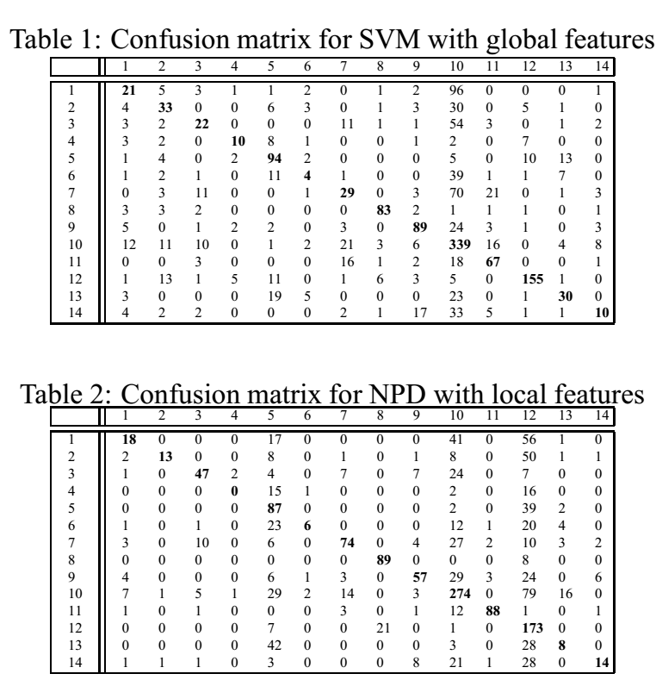

Các nhóm được xây dựng bằng cách kết hợp hai lớp A và B một cách liên tục, sao cho tỷ lệ phần trăm các trường hợp của A được phân loại B là cao nhất. Quá trình này dừng lại, khi phần trăm rơi xuống dưới ngưỡng.

Thủ tục hợp nhất trong tập dữ liệu VPR tạo ra hai lớp bậc cao, bao gồm 2 và 4 lớp. Độ chính xác tổng thể đã tăng lên 60%

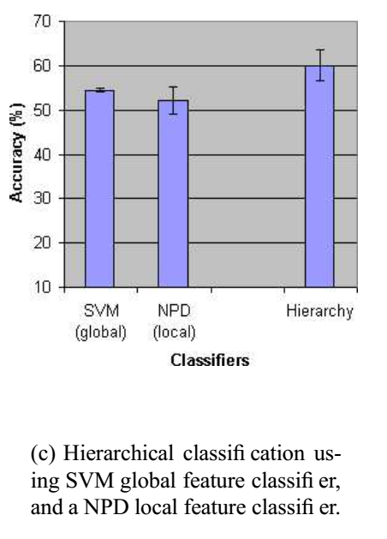

## **Kết luận**

Thông qua các kết quả thực nghiệm, việc sử dụng kết hợp các global features và local features phần nào đã giúp giảm tỉ lệ sai sót hơn 20% trong các bài toán nhận dạng đối tượng.

Hiện nay phương pháp này vẫn còn một số hạn chế như việc cài đặt và huấn luận phức tạp hơn so với các phương pháp trước, giới hạn trong bài toán classification và detection cũng như chi phí thiết kế cao hơn. Tuy nhiên phương pháp này là một có thể xem là một cải tiến đáng kể trong Computer Vision hay Meachine Learning nói chung.

## **Tài liệu tham khảo**

[1]. Jobin Wilson, Muhammad Arif. Scene Recognition by Combining Local and Global Image Descriptors, February 2017

[2]. Dimitri A. Lisin, Marwan A. Mattar. Combining Local and Global Image Features for Object Class Recognition, 2005

[3]. A. K. Seewald. Towards Understanding Stacking - Studies of a General Ensemble Learning Scheme. PhD thesis, Austrian Research Institute for Artificial Intelligence (FAI), 2003

# TÀI LIỆU THAM KHẢO

[1]. Slide bài giảng môn Tìm kiếm thông tin thị giác

[2]. Slide bài giảng môn Nhận dạng thông tin thi giác

[3]. TF-IDF and L2-norm. Link: <http://blog.christianperone.com/2011/10/machine-learning-text-feature-extraction-tf-idf-part-ii/>

[4]. Implementing RootSIFT in Python and OpenCV. Link: <https://www.pyimagesearch.com/2015/04/13/implementing-rootsift-in-python-and-opencv/>

[5]. K Means Algorithm. Link: <http://stanford.edu/~cpiech/cs221/handouts/kmeans.html>

[6]. Jcrop jQuery (crop ảnh). Link: <https://github.com/tapmodo/Jcrop>

[7]. B-lazy.js jQuery (tích hợp lazy load cho ảnh kết quả). Link: <http://dinbror.dk/blazy/>

[8]. Dropzone jQuery (cung cấp giao diện upload ảnh). Link: <http://www.dropzonejs.com/>

[9]. <http://zeus.robots.ox.ac.uk/oxfordbuildings/>

[10]. <https://en.wikipedia.org/wiki/Hellinger_distance>

# MỘT SỐ SOURCE CODE THAM KHẢO

[1]. <https://www.pyimagesearch.com/2014/12/01/complete-guide-building-image-search-engine-python-opencv/>

[2]. <https://github.com/devashishp/Content-Based-Image-Retrieval>

[3]. <https://gist.github.com/anabranch/48c5c0124ba4e162b2e3>